親愛的同學與家長:
Fu Jen Catholic University Human Ecology College
輔仁大學民生學院

恭喜並歡迎加入我們輔仁大學民生學院的大家庭。民生學院起源於早期家政學系，目前包括了織品、兒家、餐旅、食品、營養五個系、博物館學研究所、品牌與時尚經營管理碩士學位學程及食品營養博士學位學程。「家」的內涵對院內的教職員生全體成員而言就是「專業」。
我們多年來努力的方向在於創新、國際化、跨領域整合。我們有優良的師資及設備、完善的課程規劃、完整的系友網絡，最重要的是我們有一群老師，願意將他們的學識、經驗、特別是熱誠貢獻於教學、研究及輔導同學的工作上，希望同學們好好珍惜並善加利用這些軟、硬體資源。
天主教大學教育中，我們秉持「真、善、美、聖」的精神，不但希望各位同學經過四年大學教育的薰陶，能具備專業上的競爭力，更能經由「全人教育」的培育下，在身、心、靈上皆有均衡的發展。
敬祝 身體健康，學業精進!

輔仁大學 民生學院 院長
104年08月01日
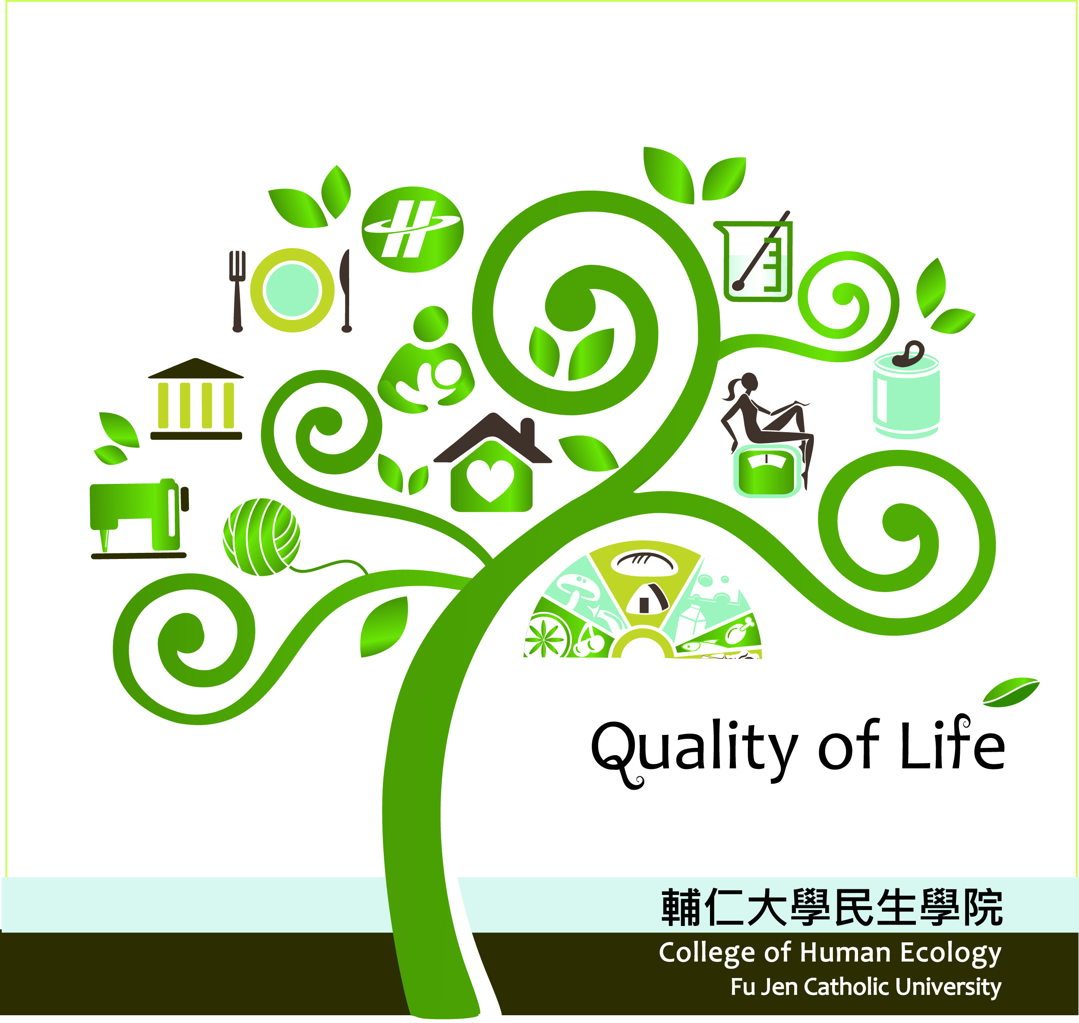
242新北市新莊區中正路510號 秉雅樓HE002室
http://www.he.fju.edu.tw
TEL：02-29053752 FAX：02-29010167

